**Рандак Фёдор (Randak Fiodor)**

10 октября 1817 – отпевание, умер в возрасте 70 лет (родился около 1747 г) (НИАБ 136-13-919, лист 31, №16/1817-у (ориг)).

**НИАБ 136-13-919:** Лист 31. **Метрическая запись №16/1817-у (ориг).**

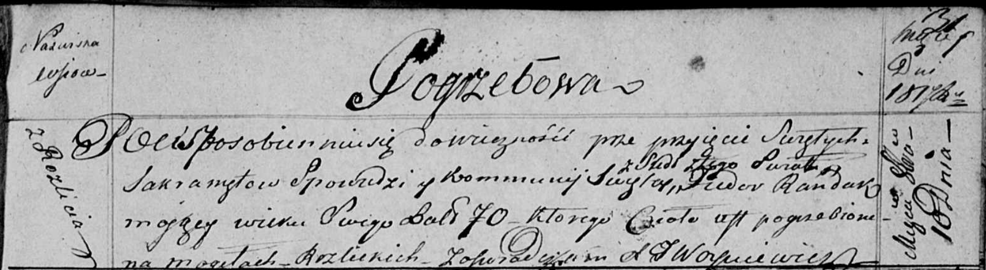

Осовская униатская церковь. 10 октября 1817 года. Метрическая запись об отпевании.

Randak Fiedor – умерший, 70 лет, с деревни Разлитье, похоронен на кладбище деревни Разлитье.

Woyniewicz Tomasz – ксёндз.